可口可乐无糖BYTE新品上市营销推广项目
广 告 主：可口可乐
所属行业：快消
执行时间：2022.01.01-07.31
参选类别：元宇宙营销类
营销背景
2022年5月可口可乐“乐创无界”系列推出第二款限定新品——无糖Byte律动方块，这是一款诞生于“元宇宙”的可口可乐，口感充满无限想象的来自元宇宙的“像素”味道。疫情下社交距离变大了，元宇宙中的活动更活跃，对于GenZ一代的年轻人，游戏已成为日常生活的一部分，他们渴望探索游戏、虚拟空间以及元宇宙与现实的连接。
营销目标
在年轻受众中建立可口可乐的品牌亲和力，增强可口可乐品牌与年轻受众的文化关联，告知消费者这款有着元宇宙的神秘味道的新品，跨越平台、文化和想法展示可口可乐品牌创新，SHOW REAL MAGIC。
策略与创意
对于Z一代来说，游戏是实现他们的成人礼、延续友谊、点燃爱情火花、享受生活的途径，可以覆盖到生活中的多个方面；无糖Byte律动方块的身份是「来自元宇宙的神秘访客」与「拥有无限可能的像素方块」，是连接虚拟与现实的桥梁，蕴含着无限可能与想象；REAL MAGIC是像素和人们通过可口可乐Byte在游戏中和游戏外进行连接。
本次传播的话题为“元宇宙灵感可口可乐”，将这款来自元宇宙的可口可乐的抽象的口味从具体现象出发，用像素味、虚拟人都爱喝的可口可乐等充满感性想象力的产品描述，连接现实与虚拟，引发消费者好奇心。
围绕话题#元宇宙灵感可口可乐#与“元宇宙”的创新概念，在上线初期联动来自荒海元宇宙虚拟人女战士Yumziya，共创视频及创意动态、平面海报，将律动方块植入元宇宙虚拟人日常：居家场景/特效场景/运动场景，视觉化呈现虚拟人爱喝的来自“元宇宙”世界的可口可乐，以加深产品主题与消费者印象，延续传播主题概念，提升用户好感；开发AR游戏小程序以及产品周边，延展产品玩法，加强产品引流；合作抖音平台特效技术类KOL共创“元宇宙”风格短视频，内容构成为达人接受ziya邀请穿越到“元宇宙”，通过律动方块获取能量打怪或冒险合作，以此强化“元宇宙”的概念，并合作微博营销类KOL种草新品，提升产品调性，引发全网讨论。
执行过程/媒体表现
一、预热期
品牌官方首发#元宇宙灵感可口可乐#话题，微博、小红书、微信视频号协同发布神秘CREATIONS相关信息，延续乐创无界平台的概念，衔接上一款产品，引起消费者关注，预留悬念；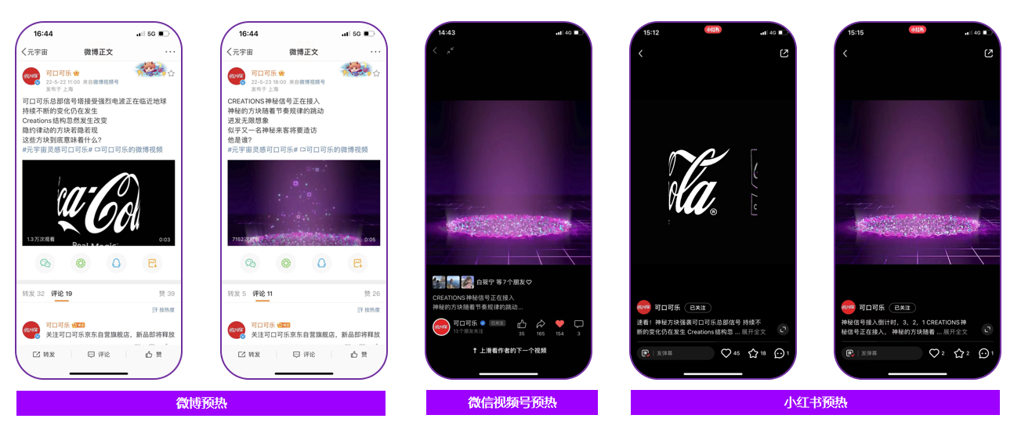
二、官宣期
可口可乐官方阵地同步发布产品global素材，微博、抖音、小红书、微信视频号协同发布BYTE global素材，官宣上市信息，引发消费者尝试，提高产品上市曝光；
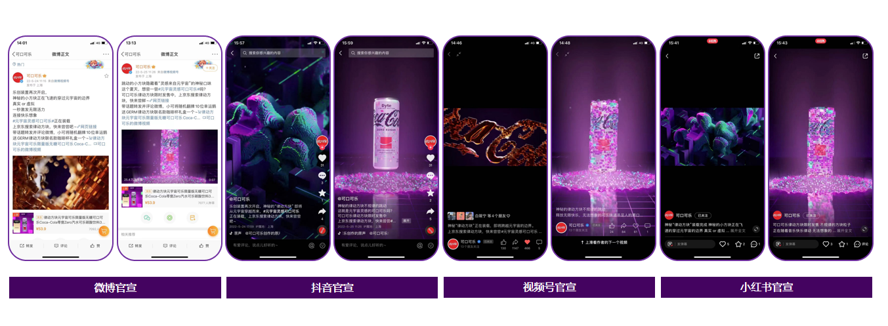
三、传播期
联动来自荒海元宇宙的虚拟女人Yumziya，尽情演绎#元宇宙灵感可口可乐#，共创视频及创意海报，将律动方块植入虚拟人日常，输出动态/静态“元宇宙”生活场景海报种草产品，视觉化呈现虚拟人爱喝的来自“元宇宙”世界的可口可乐，以加深产品主题与消费者印象，延续传播主题概念，提升用户好感。
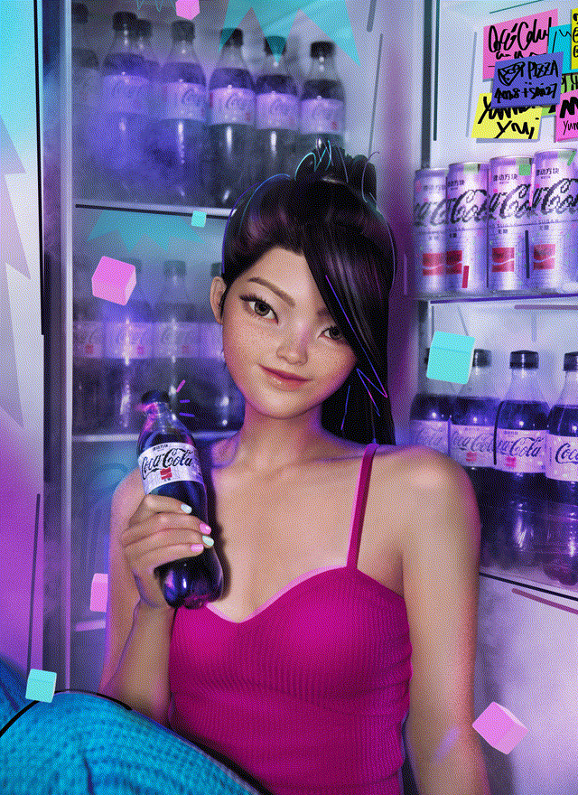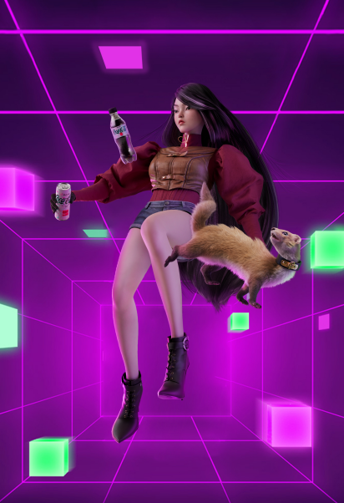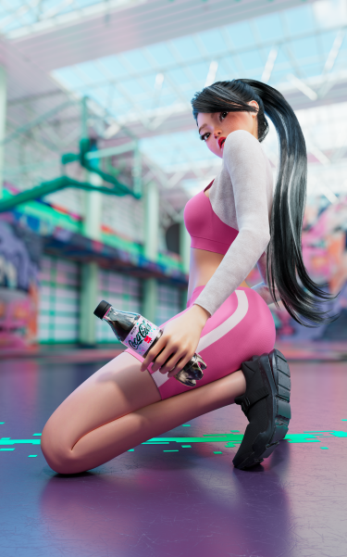
共创视频：UNDERVERSE YumZiya 任子雅×可口可乐律动方块-广告:游戏娱乐视频-新片场 https://www.xinpianchang.com/a12080854?kw=%E4%BB%BB%E5%AD%90%E9%9B%85&from=search_post
上线律动方块AR mini game小程序，可口可乐官方定期发布抽奖活动、公布TOP50排名为AR小程序引流，提高关注度、扩大活动声量；
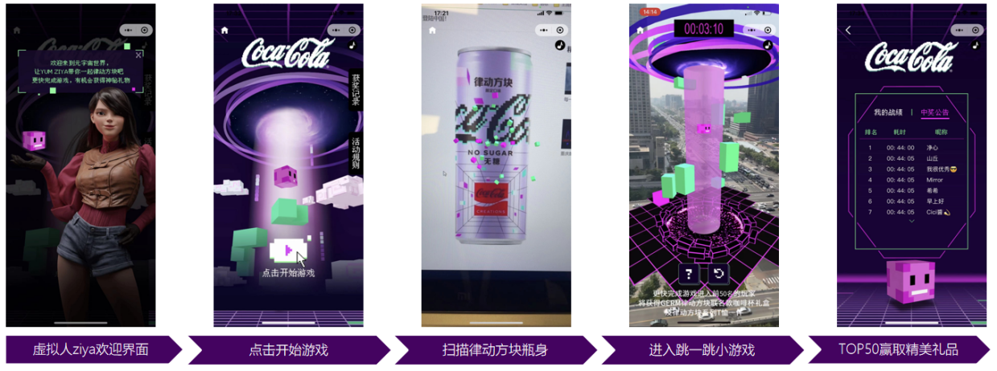
借势六一儿童节，官方微博、抖音、小红书发布瓶装BYTE上市信息，提升产品好感；
定制衍生周边，与全家合作进行买赠活动，赋能线下零售，向小程序每月结算日排名TOP50赠送奖品，奖品，刺激线上互动；
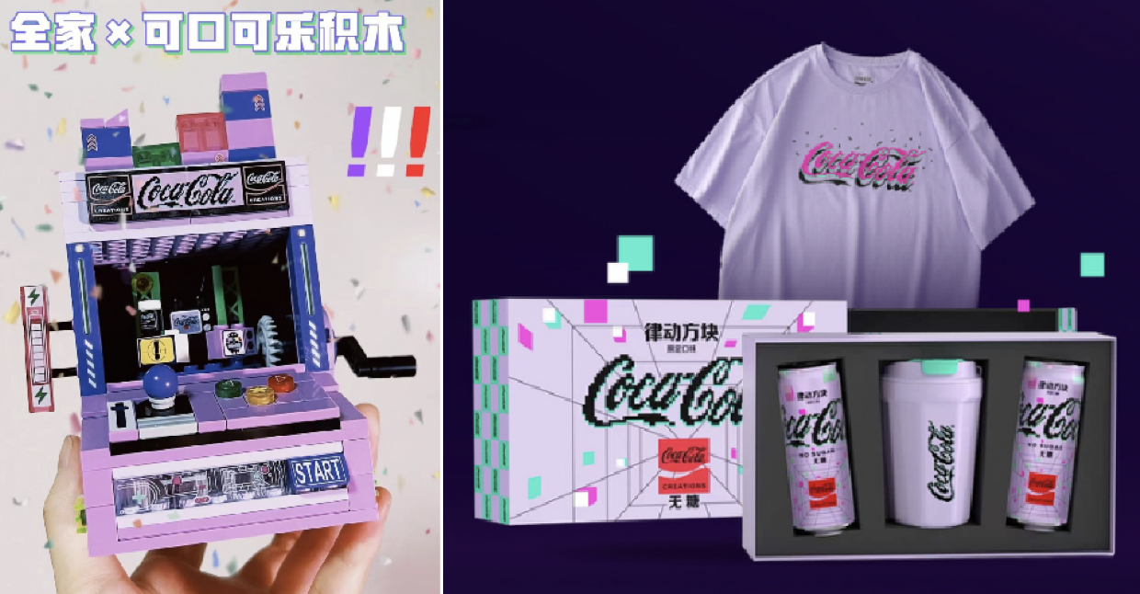
KOL传播：抖音KOL合作以技术特效类为主，内容构成为达人接受Yumziya邀请穿越到“元宇宙”，通过律动方块获取能量打怪或冒险，丰满产品“元宇宙”属性；配合少量饮品特调类产出高质量内容，延展律动方块更多饮用场景，提升产品调性；可口可乐官方账号对抖音达人优质内容进行二次分发，提升官方账号内容活跃度；微博合作情感类、搞笑类、生活类从包装、神秘口味角度种草新品，为产品增加曝光。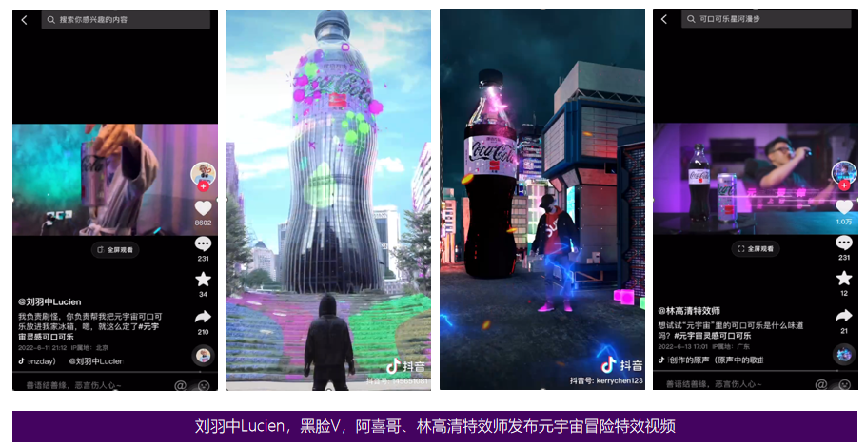
营销效果与市场反馈
本次传播的曝光总量达到6359.2w+，其中官方日常发布曝光量达到1492.22w+，虚拟人合作发布曝光量达到1720w+，KOL合作发布曝光量达到3137.3w+，小程序PV达到9.7w+；
互动总量达42.2w+，其中官方日常发布互动量达到5.9w+，虚拟人合作发布互动量达到7.1w+，KOL合作发布互动量达到19.5w+，小程序PV达到9.7w+。
本次传播主打的元宇宙概念，将虚拟与现实进行创意与想象连接，深受大众喜爱。对于来自“元宇宙”的神秘味道，消费者展示出了极大的好奇与期待，受众对此次网络社交平台的广告投放态度也更为积极。可口可乐乐创无界平台成功打入年轻消费群体内部，产品概念与味道双重结合种草，与年轻人“玩到一起”，取得较为理想的效果。

